**英雄联盟战斗公式的推演过程**

1. **前言**

由于英雄联盟的战斗数值公式里面没有乘以随机数这种操作，基本上相同的面板属性提下，每一次实验采集到的数据都是一致的，这保证了我们每次采集数据的准确性。

另外，由于游戏加入了一个训练模式，可以自由地在里面进行实验和数据采集，这两点都决定了我们采集的数据和最终得到的公式的的准确性。

1. **确定基本战斗公式**

那么英雄联盟的战斗是采用的减法公式还是乘除法公式呢？把鼠标移到护甲和魔法抗性上面可以看到，可以看到会有一个减伤比的提示，那基本可以猜想它采用的是乘除法公式。但是还是需要验证一下。

**实验1：**

攻击方：1级的影流之主，无穿甲和护穿，无暴击，面板攻击力63点。

对象1：1级假人，0护甲，0魔抗，普攻伤害63。

对象2：1级假人，10护甲，10魔抗，物理减伤比9%，最终伤害57点。

对象3：1级假人，20护甲，20魔抗，物理减伤比17%，最终伤害53点。

按照Dmg=Atk*（1-减伤比）的公式来计算：

对象1：Dmg=63*(1-0)=63,符合

对象2：Dmg=63*(1-0.09)=57.33，四舍五入，符合。

对象3：Dmg=63*(1-0.17)=52.29，考虑到这里的减伤比采集到的是整数，应该是有四舍五入小数部分的，最终误差为1.3%，可以认为符合。

而如果是减法公式的话，结果应该是63、53、43，与最终结果差异较大。那么综上我们可以得到一个基本的公式就是（设最终伤害值为Dmg，人物面板攻击为Atk，k为减伤比例）：

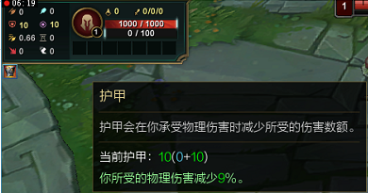

图1



图2

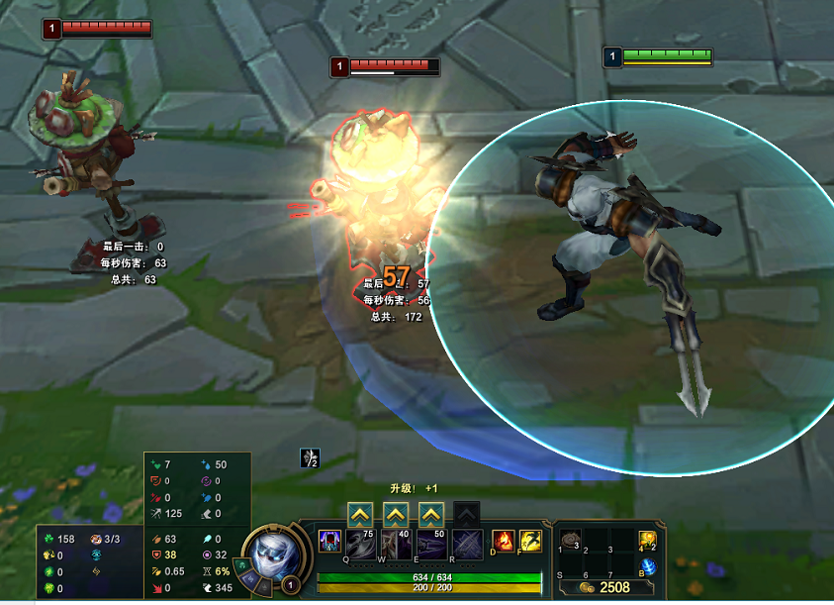

图3

1. **实际护甲/魔抗和减伤比之间的函数关系**

**3.1确定护甲/魔抗与减伤比之间的基本函数模型**

为了确定上文中k值（减伤比）和实际护甲之间的关系，我采集了一组护甲/魔抗与减伤比之间的基本数据。（*注：1、由于采集的时候都是整数显示，所以存在一定的误差。2、护甲、魔法抗性与减伤比之间的关系公式是用的同一套，这是在采集的过程发现的，不多赘述。所以将护甲和魔抗统一以护甲表示。*）将这些数据录入到excel中，可以得到以下趋势图：

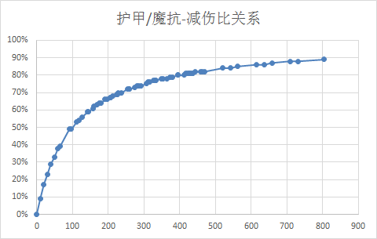

图4

可以发现这是一个经典的减伤比衰减图形，那我们可以用经典的减伤比衰减公式来进行拟合，下面就是需要确定这一套关系和英雄的等级之间是否存在关联。为了作对比，以及减少自变量影响，我还是拿劫来做实验。

数据组1：1级的劫，护甲是38（基础护甲+天赋影响），我给他买了三个装备刚好凑到98护甲，物理减伤比为49%。

数据组2：8级的劫，护甲是58，加上两个冰川护甲，护甲值也是98，物理减伤比为49%。

数据组3：18级的劫，护甲是98，不需要买装备，护甲值同样是98，物理减伤比为49%。

从这个例子可以发现，**相同的护甲值下，减伤比和等级之间是没有关系的**，那么我们可以采用经典的减伤比衰减函数来进行拟合，减伤比还是用k表示，设实际参与计算的面板护甲值为def，b为常数，接下来要做的就是确定b的值。

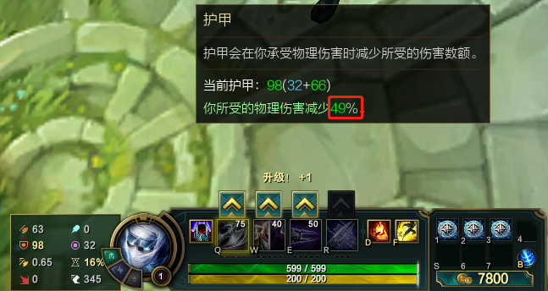

图5：1级的劫加三个装备，护甲为98点



图6：8级的劫加两个装备，护甲也是98点



图7：18级的劫，不需要装备，护甲为98点

**3.2确定常数b的值**

**步骤1：**收集数据并录入，这里比较繁琐，不多赘述，就是在游戏中利用各种方式改变护甲和魔抗值，记录下对应的护甲和减伤比数据。

**步骤2：**反推b和减伤比k以及护甲def之间的函数关系，由：

可以得到：

**步骤3：**根据反推出来的b的计算公式，算出不同护甲和减伤比数据对应的b的的值（图8中表格第三列），算出平均值为100.0996。为了方便计算，我直接先取b=100来进行验证。

**步骤4：**根据b=100，得到公式之后，算出对应护甲下模拟的减伤比（图8中表格第4列）然后算出模拟的减伤比和采集的数据之间的误差和误差率，最后可以得到误差率平均值的绝对值为0.0025%，误差率标准差为0.006，误差和离散程度是比较小的了。

那么就可以得到进一步的伤害计算公式为：

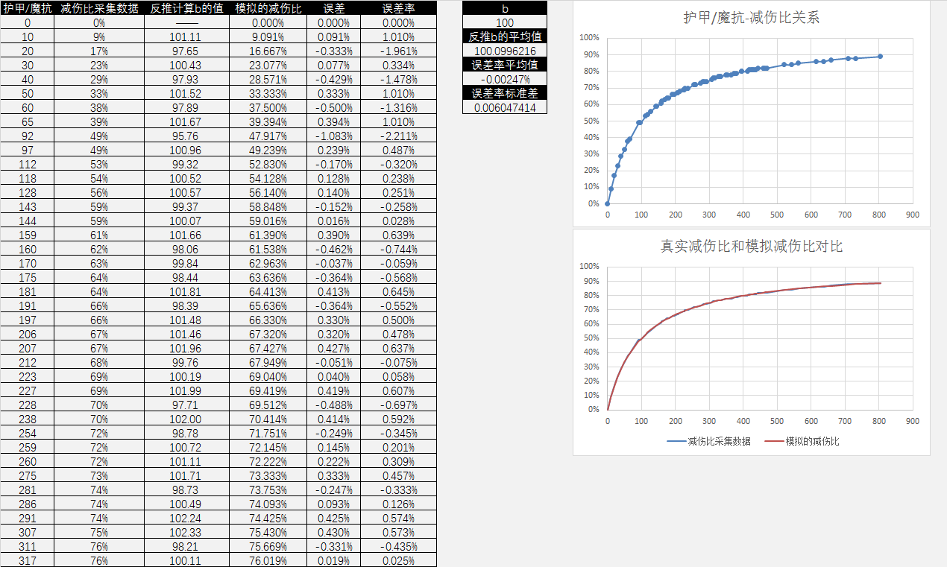

图8

1. **穿甲和护甲穿透**

英雄联盟里面的减护甲效果主要有两种，第一种是减少面板数值，比如黑夜切割者这种，还要一种是不减少面板数值，但是在计算护甲的时候，会无视掉一部分护甲（魔法抗性等同）。而第二种里面又划分了穿甲和护甲穿透两种效果。于是我去收集几组不同的数据来进行讨论：

**组A**：图9中表的第二行数据，面板攻击136，无穿甲和护甲穿透，对应的防御者护甲为10到60下各自的最终伤害，可以发现实际减伤比和预期的减伤比是完全一致的。

**组B**：图9中表的第三行数据，面板攻击156，穿甲为10，得到结果基本上是当前护甲减去穿甲之后的护甲值对应的减伤比。和官方的描述基本吻合，设最终参与到减伤比计算的有效护甲值为，防御者面板护甲值为Def，攻击者穿甲数据为，即。

**组C**：图9中表的第四行数据，面板攻击146，护甲穿透20%，官方描述中是按百分比无视护甲的意思，设护甲穿透比率为，就是，最后攻击护甲为60的假人，伤害为99，减伤比为32%，如果按无视护甲的方式来算：

根据减伤比和护甲之间的关系函数可得：

四舍五入取整数可以发现的确实32%的减伤比。

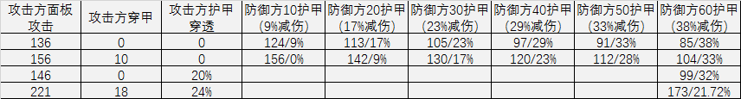

图9

那么问题就来了，无视护甲的时候是先乘一个护甲穿透的比例还是先减去穿甲部分的数值呢？不同的方式对应了下面这两个公式：

公式a：

公式b：

对于第四组数据，攻击者221的攻击力面板，18穿甲，及24%护甲穿透，防御者60的护甲，两种公式下对应的分别是：27.6和31.92。我们根据护甲和减伤比之间的关系公式可以分别算出减伤比为：21.63%和24.2%。而最终普通攻击打出的伤害是173，真实减伤比为21.72%，考虑到一定的误差，我们基本上可以确定，是采用的公式a的形式，先乘之后再减掉一个穿甲值。

由于穿甲和护甲穿透都是根据面板的护甲值来“无视”一部分护甲的，那么面板的护甲值改变的时候，穿甲和护甲穿透无视掉部分护甲之后，得到的有效护甲值也会发生变化，所以像黑色切割者这种直接降低面板护甲值的装备，即减护甲的优先级是高于穿甲和护甲穿透的，这样我们可以设减护甲的比率为，则最终有效护甲的计算公式为：

最终产生伤害值的伤害计算公式可以细化成下面这样：

1. **暴击和暴击伤害**

暴击伤害一般是先作用于攻击力上面，再去算一个减伤比后的暴击伤害，还有一种是先算实际伤害，在去乘以一个暴击伤害的翻倍系数，但是从公式的角度来看，这两种公式是一样的，设CRIR为暴击伤害，则可以得到：

以下是我收集的几组数据，可以看到：  
第一组数据：

第二组数据：

第三组数据：

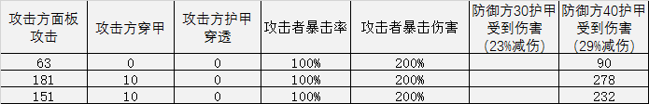

可以看到，这三组数据基本上都是吻合的。所以综上，我们可以一个完整的包含了攻击力，护甲和穿甲以及暴击率的公式：

*注：到这里为止还只讨论了面板攻击力，攻击者穿甲和护甲穿透，防御者护甲，防御者减甲以及暴击和最终伤害之间的关系。其实还有像一些特殊的效果，还可以继续引入和讨论，比如说减暴击伤害是和减伤比一起被减掉还是单独乘以一个暴击减伤，还有真实伤害的作用机制公式也是可以讨论的。*

1. **数据验证**

从游戏里面收集了几组数据，经过验证可以发现采集的伤害数据和由公式计算出来的伤害值是基本上可以吻合的。

